Contenido

2. Descripción del tipo de tecnología 2

4. Fuentes de información (cursos no gratuitos) 2

4.1 Cursos no gratuitos sobre el tipo de tecnología en general 2

4.1.1 Curso no gratuito 1 sobre el tipo de tecnología en general 2

4.1.2 Curso no gratuito 2 sobre el tipo de tecnología en general 2

4.1.n Curso no gratuito n sobre el tipo de tecnología en general 2

4.2 Cursos no gratuitos sobre la tecnología específica A 2

4.2.1 Curso no gratuito 1 sobre la tecnología específica A 2

4.2.2 Curso no gratuito 2 sobre la tecnología específica A 2

4.2.n Curso no gratuito n sobre la tecnología específica A 2

4.3 Cursos no gratuitos sobre la tecnología específica B 2

4.3.1 Curso no gratuito 1 sobre la tecnología específica B 2

4.3.2 Curso no gratuito 2 sobre la tecnología específica B 2

4.3.n Curso no gratuito n sobre la tecnología específica B 2

# 2. Descripción Web Framework

Para saber que es un framework para aplicaciones web, vamos a empezar definiendo un framework:

-Framework: Estructura conceptual y tecnológica que sirve como base para la organización y desarrollo de software

Tomando esta definición, puede aplicarse un framework específico para proyectos de desarrollo web, consiguiendo un apoyo para el desarrollo de sitios web dinámicos, aplicaciones web y servicios web. Aliviando el exceso de carga asociado con actividades comunes, como puede ser la seguridad, la usabilidad, acceso a la base de datos, reutilización de código, etc.

En este documento se va a hablar de dos tecnologías específicas, Django y Node.js.

* Django: Framework de desarrollo web a alto nivel basado en Python. Unab ase para el desarrollo fácil, rápido y pragmático. Construido por desarrolladores experimentados.
* Node.js: entorno en tiempo de ejecución multiplataforma, de código abierto, para la capa del servidor (pero no limitándose a ello) basado en el lenguaje de programación ECMAScript

# 4. Fuentes de información (cursos no gratuitos)

## 4.1 Cursos no gratuitos sobre otros web framework

### 4.1.1 Curso no gratuito sobre Ruby on rails

Ruby on rails es un framework que te ayuda a construir aplicaciones para la web.



* Link: <http://code.tutsplus.com/courses/get-started-with-ruby-on-rails>
* Duración: 2.4horas
* Precio: 9$
* Lecciones: 14

En este curso orientado a principiantes en ruby, aprenderás construyendo una aplicación cubriendo lo básico de Ruby: modelos, controladoras y vistas.

También aprenderás a realizar validaciones, migraciones, envíos de mail, integración con peticiones AJAX, etc.

### 4.1.2 Curso no gratuito sobre Spring



* Link: <http://www.edureka.co/spring-framework>
* Precio: 296$
* Requiere conocimientos básicos de Java y bases de datos

Spring es el mas famoso framework de java, spring combina el modelo MVC y el mapeo de la base de datos en un solo paquete.

Spring proporciona Programación orientada a aspectos, soporte para el testeo, inyección de dependencias, etc.

Este curso que cubre todos los conceptos del popular framework de Java, integramiento con hibernate, maven, uso de MVC, Apache, etc.

Objetivos del curso:

1. Spring Framework Architecture

2. Spring's Dependency Injection and Autowiring feature

3. Build application using Maven

4. Aspect Oriented Programming (AOP) and AspectJ

5. Data access mechanisms provided by Spring

6. Integrating Hibernate with Spring

7. Spring MVC

8. Create a web application using Spring MVC

9. Integrating Apache tiles with Spring

10. Integrating Struts2 and JSF with Spring

11. Spring Web Flow

12. Keeping your application secure

13. Using log4j for logging

14. Writing test cases with JUnit

15. Spring Integration Framework

### 4.1.3 Curso no gratuito n sobre el tipo de tecnología en general



Symfony es un completo framework diseñado para optimizar, gracias a sus características, el desarrollo de las aplicaciones web. Para empezar, separa la lógica de negocio, la lógica de servidor y la presentación de la aplicación web. Proporciona varias herramientas y clases encaminadas a reducir el tiempo de desarrollo de una aplicación web compleja

Symfony está desarrollado completamente con PHP, es fácil de instalar y de configurar en la mayoría de las plataformas.

* Link: <https://www.udemy.com/symfony-development/>
* Clases: 20
* Videos: 1 hora 30 minutos
* Requisitos: conocimientos en HTML, CSS, JS, PHP y MySQL

Temario que se imparte:

* What is Symfony and what are the benefits of using it in your webapps
* Installation and new project creation.
* Controllers. How to send back HTML or JSON to the user.
* Routing URLs to specific actions.
* View and the Twig templating language.
* Intro to Doctrine ORM.
* Creating a simple CRUD webapp.
* Including external assets in your projects.

## 4.2 Cursos no gratuitos Node.js

### 4.2.1 Curso no gratuito 1 sobre Node.js

* Link: <http://www.fictizia.com/formacion/curso_nodejs?gclid=Cj0KEQjwwpm3BRDuh5awn4qJpLwBEiQAATTAQcwRZd26_PrtPB801w_vP4Sh6ZE3wV9p8lJhnPr4ITQaAtSf8P8HAQ>
* Duración: 24h
* Precio: 490€

El programa del Curso está diseñado para que los alumnos descubran la bases y fundamentos del desarrollo con JavaScript en el lado del servidor y adquieran las capacidades necesarias para automatizar tareas del día a día como la minificación y el testing.

Los alumnos aprenderán también todos los conceptos fundamentales del desarrollo con APIs modernas para compartir datos con otros de una manera eficiente (AJAX server-side), el uso de la terminal, la asincronía y peculiaridades propias de Node.

Con este curso aprenderás a:

* Desarrollar aplicaciones web en tiempo real con Firebase (WebSocket).
* Comprender en profundidad el protocolo HTTP
* Enriquecer fácilmente cualquier proyecto web con la inclusión de APIs.
* Conocer cómo trabajar con un control de versiones como Git.
* Tener la capacidad de contribuir a proyectos de código abierto usando GitHub.
* Integrarte en proyectos Full-Stack donde se requiera el uso de frameworks de testing.
* Aprender cómo crear proyectos interactivos que requieran de un API Rest.

### 4.2.2 Curso no gratuito 2 sobre Node.js

* Link: <http://www.educacionit.com/curso-de-nodejs-y-mongodb?gclid=Cj0KEQjwwpm3BRDuh5awn4qJpLwBEiQAATTAQTP-vTBrQXanrjdKELkgIr-ViVyoGQrjKSmGhVpX61YaAh5U8P8HAQ>
* Requisitos: Experiencia en lenguajes servidor (PHP, java, python, etc)
* Precio: 235€
* Duración: 18h

Los estudiantes aprenderán a diseñar y desarrollar soluciones Web, como así también la puesta en producción de sistemas basados en Node.js sobre servidores Linux (Debian)

La finalidad de este curso es desarrollar prácticas de casos reales en un ambiente de trabajo profesional. Es por eso que también se utilizara el framework Express.js que es un framework extensible de manejo de servidores HTTP, el cual provee plugins de alto rendimiento conocidos como middleware sumamente utilizado en grandes proyectos con Node.js

### 4.2.3.Curso no gratuito 3 sobre Node.js

* Link del curso: <https://www.udemy.com/the-complete-node-js-developer-course/>
* 142 clases
* 27 horas de video
* No es necesaria ninguna experiencia en programación
* Precio: 27€ con promoción.

Un curso muy completo en el que construirás 5 aplicaciones reales, todo desde el principio. Desde principiante hasta desarrollador de back-end.

Cada video viene con un ejercicio de programación, para que puedas ver tu curva de aprendizaje.

Una vez tengas los conocimientos fundamentales añadirás módulos como Express, Sequelize o SocketIO.

## 4.3 Cursos no gratuitos Django

### 4.3.1 Curso no gratuito 1 sobre Django

* Link del curso: <https://realpython.com/courses/#course-3-advanced-web-development-with-django>
* Este curso se divide en 3 sub-cursos
  + Introducción a Python
  + Desarrollo web con Python
  + Desarrollo web con django avanzado
* Nivel del curso: Orientado a programadores expertos en Python, o que hayan hecho los dos sub-cursos anteriores.
* Precio: 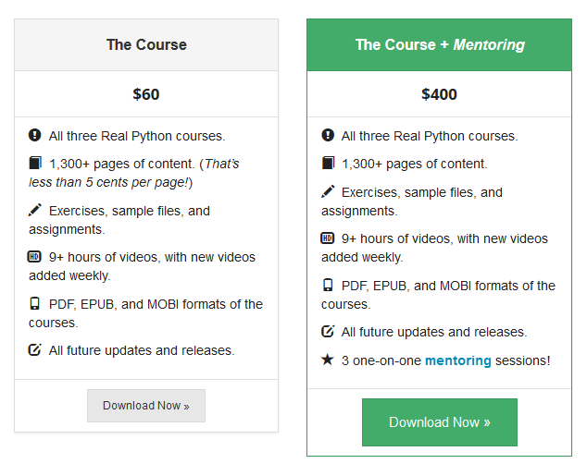

En este curso se abarca el aprendizaje de Python y de django en 3 distintos sub-cursos, ya que como dijimos, este último está basado en ese famoso lenguaje de programación. Si por cualquier motivo quieres saltarte los sub-cursos preliminares de introducción, no pasa nada, puedes ir directamente al curso tercero del link, en el que se trata directamente a django, aunque es recomendado hacerlos todos.

Índice del sub-curso 3, dedicado a django:

### Chapter Summary

1. Preface
2. Introduction
3. Software Craftsmanship
4. Test Driven Development
5. Git Branching at a Glance
6. Upgrade, Upgrade, and Upgrade some more
7. Graceful Degradation and Database Transactions with Django 1.8
8. Building a Membership Site
9. Bootstrap 3 and Best Effort Design
10. Building the Members Page
11. REST
12. Django Migrations
13. AngularJS Primer
14. Djangular: Integrating Django and Angular
15. Angular Forms
16. MongoDB Time!
17. One Admin to Rule Them All
18. Testing, Testing, and More Testing
19. Deploy
20. Conclusion
21. Appendix A – Solutions to Exercises

### 4.3.2 Curso no gratuito 2 sobre Django

* Link del curso: <https://ultimatedjango.com/>
* Tiempo necesario: Si estudias 5 horas semanales, se completa en 6-8 semanas
* Precio: 29$ la starter edition, 79$ la profesional.

La versión estándar incluye 17 capítulos, una sección de Q&A en el foro, el eBook de ultimade django y una referencia de código en git.

La versión profesional incluye lo citad oanteriormente y además una guía de Angular/Django, React/Django, Backbone/Django y de como desarrollar aplicaciones RESTful en django.

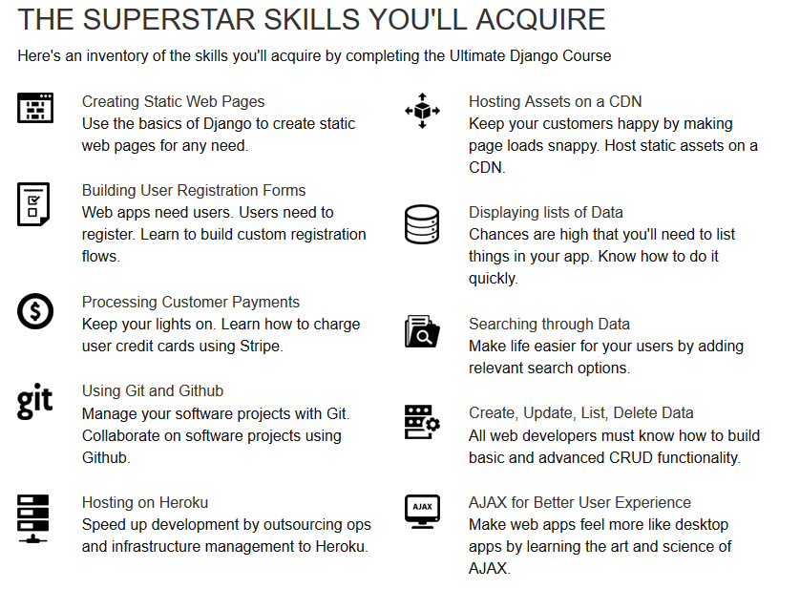

### 4.3.3.Curso no gratuito 3 sobre Django

* Link: <https://www.pluralsight.com/courses/django-fundamentals>
* Curso de pluralsight, puedes acceder a sus cursos con una suscripción anual.
* Precio de la suscripción:
  + 299$ (24$.92/mes) por la estándar
  + 499$ (41.58/mes) la suscripción plus
* Duración del curso: aproximadamente 3h

Esta es la tabla de contenidos del curso:

